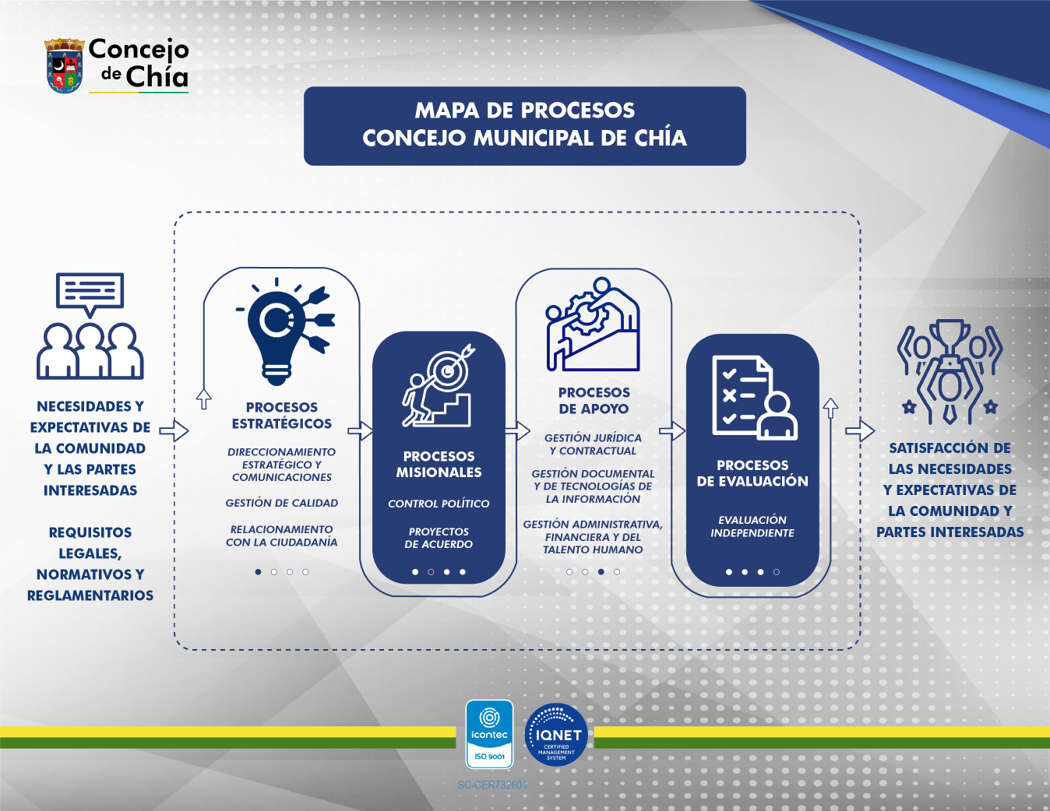

CONTROL DE CAMBIOS
Fecha | Versión | Tipo de Cambio
20/05/2019 | 3 | Se actualiza el mapa de procesos para iniciar el proceso de certificación de calidad.
15/08/2021 | 4 | Se modifica el diseño del mapa con el fin de realizar una referencia circular y la armonización de los procesos con las partes interesadas o grupos de valor
17/03/2025 | 5 | Se cambia el logo, se elimina el color verde del formato, se cambia la fecha, se cambia la versión, se corrige el proceso al que pertenece ya que en la versión 04 estaba en Gestión de Calidad peor su ubicación es direccionamiento estratégico, se modifica el mapa de procesos, de 13 procesos pasamos a 9 procesos, donde gestión de comunicaciones pasar de ser un proceso de apoyo a unirse al proceso estratégico de direccionamiento estratégico, gestión jurídica se une con gestión contractual, gestión documental con tecnologías de la información y gestión del talento humano se une a gestión administrativa y financiera.

Elaborado por: | Revisado por: | Aprobado por:
Firma: | Firma:
Nombre: Esther Adriana Díaz Ossa | Nombre: Yuli Alexandra Chocontá Muñoz | Nombre: John Edwin Fuentes Correa
Cargo: Contratista planeación estratégica y SGC | Cargo: Directora Administrativa y Financiera | Cargo: Presidente Concejo Municipal

